TRƯỜNG ĐẠI HỌC SƯ PHẠM KỸ THUẬT VĨNH LONG

**KHOA CÔNG NGHỆ THÔNG TIN**

ĐỒ ÁN CNTT 2

**XÂY DỰNG HỆ THỐNG TRỰC TUYẾN HỖ TRỢ CÔNG TÁC QUẢN LÝ ĐỒ ÁN, KHÓA LUẬN TỐT NGHIỆP CỦA KHOA CNTT**

CHUYÊN NGÀNH: CÔNG NGHỆ THÔNG TIN

Sinh viên thực hiện: Nguyễn Tuấn Trọng

MSSV: 21004235

Lớp : ĐH Công Nghệ Thông Tin 2021 A3

Khoá : 2021 - 2025

Người hướng dẫn: Th.S Lê Thị Hoàng Yến

Vĩnh Long, năm 2024

 TRƯỜNG ĐẠI HỌC SƯ PHẠM KỸ THUẬT VĨNH LONG

**KHOA CÔNG NGHỆ THÔNG TIN**

ĐỒ ÁN CNTT 2

**XÂY DỰNG HỆ THỐNG TRỰC TUYẾN HỖ TRỢ CÔNG TÁC QUẢN LÝ ĐỒ ÁN, KHÓA LUẬN TỐT NGHIỆP CỦA KHOA CNTT**

CHUYÊN NGÀNH: CÔNG NGHỆ THÔNG TIN

Sinh viên thực hiện:Nguyễn Tuấn Trọng

MSSV: 21004235

Lớp: ĐH Công Nghệ Thông Tin 2021 A3

Khóa: 2021-2025

Người hướng dẫn: Th.S Lê Thị Hoàng Yến

Vĩnh Long, năm 2024

**PHIẾU GIAO ĐỒ ÁN CÔNG NGHỆ THÔNG TIN 2**

TRƯỜNG ĐẠI HỌC SPKT VĨNH LONG

**KHOA CÔNG NGHỆ THÔNG TIN**

*Vĩnh Long, ngày tháng năm 2024*

Trưởng Khoa Người hướng dẫn

(Ký và ghi rõ họ tên) (Ký và ghi rõ họ tên)

**TS. Phan Anh Cang ThS. Lê Thị Hoàng Yến**

ThS. Nguyễn Văn Hiếu

Tên đồ án: Xây dựng hệ thống trực tuyến hỗ trợ công tác quản lý đồ án, khóa luận tốt nghiệp của khoa CNTT.

Nhiệm vụ: Học và áp dụng kiến thức cơ bản về lập trình, thiết kế hệ thống trực tuyến hỗ trợ công tác quản lý đồ án, khóa luận tốt nghiệp của khoa CNTT.  
Phương pháp đánh giá: 🗆 *Báo cáo trước hội đồng* 🞎 *Chấm thuyết minh*

Ngày giao đồ án: *ngày 16 tháng 9 năm 2024*

Ngày hoàn thành đồ án: *ngày 13 tháng 12 năm 2024*

Số lượng sinh viên thực hiện đồ án: 1

Họ và tên: Nguyễn Tuấn Trọng MSSV: 21004235

**NHẬN XÉT VÀ ĐÁNH GIÁ ĐIỂM CỦA NGƯỜI HƯỚNG DẪN**

- Ý thức thực hiện:

- Nội dung thực hiện:

- Hình thức trình bày:

- Tổng hợp kết quả:

🞎 Tổ chức báo cáo trước hội đồng

🞎 Tổ chức chấm thuyết minh

*Vĩnh Long, ngày … tháng … năm …*

Người hướng dẫn

**ThS. Lê Thị Hoàng Yến**

**LỜI CẢM ƠN**

Lời đầu tiên em xin được gửi lời cảm ơn chân thành đến các thầy cô trong Khoa Công nghệ thông tin tại trường Đại học Sư phạm Kỹ thuật Vĩnh Long đã tạo điều kiện thuận lợi cho em trong quá trình học tập tại trường cũng như trong thời gian thực hiện báo cáo. Em cũng muốn dành một lời cảm ơn đặc biệt tới cô Lê Thị Hoàng Yến– giảng viên trực tiếp hướng dẫn và chỉ bảo em trong suốt quá trình thực hiện đồ án.

Em thật sự biết ơn cô đã giúp đỡ và khắc phục những khó khăn, thiếu sót trong quá trình thực hiện đồ án. Mặc dù em đã cố gắng hết sức để hoàn thiện báo cáo môn học, nhưng do thời gian có hạn, năng lực và kinh nghiệm còn hạn chế, nên không tránh khỏi những thiếu sót. Em rất mong nhận được sự đóng góp ý kiến từ phía thầy cô và bạn bè để em có thể nâng cao kiến thức của bản thân và hoàn thiện đồ án tốt hơn.

Em xin chân thành cảm ơn!

**MỤC LỤC**

CHƯƠNG 1: TỔNG QUAN VỀ ĐỀ TÀI 2

1.1 Giới thiệu đề tài 2

1.2 Lý do chọn đề tài 2

1.3 Mục tiêu đề tài 3

1.4 Phạm vi nghiên cứu 3

1.5 Phương pháp nghiên cứu 4

CHƯƠNG 2: CƠ SỞ LÝ THUYẾT 6

2.1 Các ứng dụng phát triển của hệ thống 6

2.2 Tìm hiểu về HTML, CSS, JAVASCRIPT, PHP và các thành phần sử dụng 7

2.2.1 HTML 7

2.2.2 CSS 7

2.2.3 JAVASCRIPT 8

2.2.4 PHP 9

2.2.5 Hệ quản trị dữ liệu MySQL 9

2.2.6 Các gói bổ sung 10

CHƯƠNG 3: PHÂN TÍCH THIẾT KẾ HỆ THỐNG 11

3.1 Mô tả bài toán 11

3.2 Các tác nhân chính trong hệ thống 12

3.3 Các chức năng chính trong hệ thống 13

3.3.1 Các chức năng chính cho quản trị viên 13

3.3.2 Các chức năng chính cho sinh viên 13

3.3.3 Các chức năng chính cho giảng viên 13

3.3.4 Các chức năng chính cho giáo vụ 14

3.3.5 Các chức năng chính cho giáo vụ 14

3.4 Quy trình xử lý của hệ thống 15

3.4.1 Quy trình tổng hợp dữ liệu 15

3.4.2 Quy trình hoạt động của hệ thống 15

3.3 Sơ đồ UseCase 16

3.4 Sơ đồ class 17

CHƯƠNG 4: XÂY DỰNG HỆ THỐNG 18

4.1 Giao diện đăng nhập 18

4.2 Giao diện trang chủ ban đầu 18

4.3 Giao diện chức năng của quản trị viên 20

4.3.1 Giao diện phần quản lý người dùng 20

4.3.2 Phần giao diện quản lý tài khoản 23

3.4.3 Phần giao diện quản lý đợt đăng ký 24

3.4.4 Phần giao diện gán đề tài và sinh viên cho đợt đăng ký 25

3.4.5 Phần giao diện gán sinh viên cho đề tài theo đợt 26

3.4.6 Giao diện quản lý điểm 26

4.4 Giao diện chức năng của sinh viên 27

4.4.1 Phần giao diện tìm kiếm và đăng ký đề tài 27

4.4.2 Giao diện đề tài của tôi quyền sinh viên 28

4.4.3 Giao diện tiến độ đề tài quyền sinh viên 29

4.5 Giao diện chức năng của giảng viên 30

4.5.1 Phần giao diện quản lý và tìm kiếm đề tài 30

4.5.2 Giao diện đề tài của tôi quyền giảng viên 33

4.5.3 Giao diện theo dõi tiến độ quyền giảng viên 34

4.5.4 Giao diện chấm điểm đồ án, khóa luận 35

4.6 Giao diện chức năng của giáo vụ 36

4.6.1 Giao diện quản lý phân công đồ án, khóa luận 36

4.6.2 Giao diện tạo và sắp lịch các buổi bảo vệ 37

4.7 Giao diện chức năng duyệt đề tài cho lãnh đạo 37

CHƯƠNG 5: KẾT LUẬN VÀ HƯỚNG PHÁT TRIỂN 39

5.1 Kết luận 39

5.2 Hướng phát triển 39

DANH MỤC TÀI LIỆU THAM KHẢO 40

**MỤC LỤC HÌNH ẢNH**

*Hình 2.1: Visual Studio Code 6*

*Hình 2.2: Xampp 6*

*Hình 3.1 Các tác nhân chính trong hệ thống 12*

*Hình 3.2 Sơ đồ các chức năng chính cho quản trị viên 13*

*Hình 3.5 Sơ đồ các chức năng chính cho giáo vụ 14*

*Hình 3.6 Sơ đồ chức năng chính dành cho lãnh đạo 14*

*Hình 3.7 Sơ đồ quy trình tổng hợp dữ liệu 15*

*Hình 3.8 Sơ đồ quy trình hoạt động tổng quan hệ thống 15*

*Hình 3.9 Sơ đồ UseCase hệ thống 16*

*Hình 3.10 Sơ đồ Class hệ thống 17*

*Hình 4.1 Giao diện đăng nhập 18*

*Hình 4.2 Giao diện trang chủ ban đầu 19*

*Hình 4.3 Giao diện phần quản lí người dùng 20*

*Hình 4.4 Giao diên biểu mẫu thêm người dùng thủ công 21*

*Hình 4.5 Giao diện biểu mẫu thêm người dùng bằng file excel 21*

*Hình 4.7 Giao diên xuất file excel 22*

*Hình 4.8 Nội dung file Excel xuất thông tin người dùng 23*

*Hình 4.9 Phần giao diện quản lý tài khoản 23*

*Hình 4.10 Giao diện biểu mẫu sửa tài khoản 24*

*Hình 4.11 Phần giao diện quản lý đợt đăng ký 24*

*Hình 4.12 Phần giao diện gán đề tài và sinh viên cho đợt đăng ký 25*

*Hình 4.13 Phần giao diện gán đền tài cho sinh viên 26*

*Hình 4.14 Giao diện quản lý điểm 26*

*Hình 4.15 Phần giao diện tìm kiếm và đăng ký đề tài 27*

*Hình 4.16 Giao diện đề tài của tôi quyền sinh viên 28*

*Hình 4.17 Giao diện tiến độ đề tài quyền sinh viên 29*

*Hình 4.18 Giao diện quản lý và tìm kiếm đề tài 30*

*Hình 4.19 Giao diện biểu mẫu sửa thông tin đề tài 31*

*Hình 4.20 Giao diện biểu mẫu thêm đề tài thủ công 31*

*Hình 4.21 Giao diện biểu mẫu thêm đề tài Excel 32*

*Hình 4.22 Giao diện đề tài cúa tôi quyền giảng viên 33*

*Hình 4.24 Giao diện theo dõi tiến độ quyền giảng viên 34*

*Hình 4.25 Giao diện chấm điểm đồ án , khóa luận 35*

*Hình 4.26 Giao diện biểu mẫu chấm điểm 35*

*Hình 4.27 Giao diện quản lý phân công đồ án, khóa luận 36*

*Hình 4.28 Giao diện biểu mẫu sửa phân công 36*

*Hình 4.29 Giao diện sắp lịch buổi bảo vệ 37*

*Hình 4.30 Giao diện chức năng duyệt đề tài cho lãnh đạo 37*

**LỜI NÓI ĐẦU**

Trong bối cảnh phát triển nhanh chóng của công nghệ thông tin, việc ứng dụng các công nghệ mới vào công tác quản lý ngày càng trở nên quan trọng. Đặc biệt, đối với các trường đại học và các cơ sở giáo dục, việc quản lý đồ án và khóa luận tốt nghiệp của sinh viên là một nhiệm vụ cần sự chặt chẽ, hiệu quả và dễ dàng tiếp cận. Tuy nhiên, công tác này vẫn còn gặp nhiều khó khăn trong việc theo dõi, cập nhật tiến độ và xử lý thông tin liên quan đến sinh viên, giảng viên và các bộ phận quản lý.

Xuất phát từ thực tế đó, đề tài "Xây dựng hệ thống trực tuyến hỗ trợ công tác quản lý đồ án, khóa luận tốt nghiệp của khoa Công nghệ thông tin" ra đời với mục tiêu tạo ra một hệ thống tiện ích, giúp giảng viên và sinh viên quản lý, theo dõi và thực hiện các công việc liên quan đến đồ án, khóa luận một cách hiệu quả. Hệ thống không chỉ giúp giảng viên dễ dàng phân công, giám sát tiến độ mà còn tạo ra một nền tảng để sinh viên có thể chủ động theo dõi và tương tác với giảng viên, từ đó nâng cao chất lượng công tác quản lý và giảng dạy.

**CHƯƠNG 1: TỔNG QUAN VỀ ĐỀ TÀI**

* 1. **Giới thiệu đề tài**

Trong quá trình đào tạo ngành Công nghệ thông tin, việc thực hiện đồ án và khóa luận tốt nghiệp là một phần không thể thiếu để đánh giá năng lực sinh viên, đồng thời là cơ hội để sinh viên ứng dụng các kiến thức lý thuyết vào thực tiễn. Tuy nhiên, công tác quản lý đồ án và khóa luận tại nhiều khoa hiện nay còn gặp không ít khó khăn, như việc lưu trữ thông tin, khó khăn trong việc theo dõi tiến độ thực hiện của sinh viên và các quy trình phức tạp trong việc thành lập hội đồng bảo vệ hay phân công giảng viên hướng dẫn.

Hệ thống trực tuyến hỗ trợ quản lý đồ án, khóa luận tốt nghiệp sẽ mang lại giải pháp toàn diện, giúp tự động hóa quy trình quản lý, giảm thiểu sai sót và tiết kiệm thời gian cho cả giảng viên lẫn sinh viên. Đây không chỉ là công cụ hỗ trợ công tác hành chính mà còn là nền tảng thúc đẩy sự tương tác giữa các bên liên quan, nâng cao tính minh bạch và hiệu quả trong quản lý đào tạo.

Đề tài "Xây dựng hệ thống trực tuyến hỗ trợ công tác quản lý đồ án, khóa luận tốt nghiệp của khoa CNTT" hướng đến việc thiết kế và triển khai một hệ thống hiện đại, phù hợp với các yêu cầu thực tiễn, góp phần nâng cao chất lượng đào tạo và hiệu quả làm việc tại khoa CNTT.

* 1. **Lý do chọn đề tài**

Trong bối cảnh hiện nay, khi công nghệ thông tin đã trở thành yếu tố cốt lõi trong mọi lĩnh vực, việc áp dụng các giải pháp trực tuyến để hỗ trợ công tác quản lý là điều tất yếu. Lý do chọn đề tài này bao gồm:

* **Hạn chế của phương pháp quản lý hiện tại:** Công tác quản lý đồ án, khóa luận tại nhiều khoa CNTT vẫn thực hiện thủ công, phụ thuộc vào các bảng tính hoặc tài liệu giấy. Điều này dễ dẫn đến tình trạng thất lạc dữ liệu, khó tra cứu và mất nhiều thời gian tổng hợp thông tin.
* **Tăng cường tính hiệu quả:** Việc xây dựng hệ thống trực tuyến không chỉ giúp tối ưu hóa quy trình làm việc mà còn đảm bảo tính chính xác và nhất quán trong việc lưu trữ thông tin, theo dõi tiến độ, và phân công nhiệm vụ.
* **Phát triển kỹ năng cá nhân:** Đề tài mang tính thực tiễn cao, tạo cơ hội cho người thực hiện áp dụng kiến thức về lập trình web, quản lý cơ sở dữ liệu, và kỹ năng phân tích hệ thống vào một dự án cụ thể.
* **Đáp ứng nhu cầu cấp thiết của khoa:** Khoa CNTT hiện nay đang cần một công cụ hỗ trợ hiệu quả cho việc quản lý đồ án, khóa luận, giúp giảm tải khối lượng công việc và nâng cao trải nghiệm của sinh viên và giảng viên.
  1. **Mục tiêu đề tài**

Mục tiêu chính của đề tài là thiết kế và xây dựng một hệ thống trực tuyến hỗ trợ công tác quản lý đồ án và khóa luận tốt nghiệp. Các mục tiêu cụ thể bao gồm:

* Quản lý thông tin: Xây dựng cơ sở dữ liệu tập trung để lưu trữ và quản lý thông tin liên quan đến đồ án, khóa luận tốt nghiệp, bao gồm thông tin sinh viên, giảng viên, hội đồng bảo vệ, và các kết quả đánh giá.
* Hỗ trợ quy trình làm việc:
  + Theo dõi tiến độ thực hiện đồ án và cung cấp thông báo khi có vấn đề cần xử lý.
  + Tạo điều kiện thuận lợi cho việc thành lập hội đồng bảo vệ và tổ chức các buổi bảo vệ đề tài.
* Nâng cao trải nghiệm người dùng: Phát triển giao diện thân thiện, dễ sử dụng, với các chức năng tìm kiếm, báo cáo và xuất dữ liệu linh hoạt.
* Đáp ứng yêu cầu thực tiễn: Hệ thống phải phù hợp với đặc thù công việc của khoa CNTT, đáp ứng nhu cầu của các nhóm người dùng khác nhau như sinh viên, giảng viên, và quản lý khoa.
  1. **Phạm vi nghiên cứu**

Phạm vi nghiên cứu của đề tài không chỉ dừng lại ở việc xây dựng một hệ thống cơ bản mà còn được mở rộng toàn diện để bao trùm mọi giai đoạn của vòng đời phát triển hệ thống, từ phân tích yêu cầu ban đầu cho đến duy trì và nâng cấp trong tương lai. Điều này đảm bảo hệ thống có khả năng đáp ứng tốt các nhu cầu hiện tại, đồng thời sẵn sàng thích ứng với sự phát triển và thay đổi trong tương lai.

* **Phân tích yêu cầu:** Ở giai đoạn này, hệ thống sẽ được nghiên cứu và định hình thông qua việc thu thập thông tin từ các bên liên quan, bao gồm sinh viên, giảng viên và cán bộ quản lý khoa. Quá trình phân tích sẽ giúp làm rõ các yêu cầu chức năng và phi chức năng của hệ thống, đồng thời xác định các vấn đề hiện tại cần giải quyết. Điều này đóng vai trò quan trọng trong việc đảm bảo hệ thống được thiết kế phù hợp với thực tiễn sử dụng.
* **Thiết kế hệ thống:** Dựa trên kết quả phân tích yêu cầu, giai đoạn thiết kế tập trung vào việc xây dựng các mô hình hệ thống chi tiết, bao gồm sơ đồ use case, sơ đồ class. Ngoài ra, giao diện người dùng cũng được thiết kế để đảm bảo tính thân thiện và dễ sử dụng. Quá trình thiết kế không chỉ tập trung vào chức năng hiện tại mà còn dự tính các khả năng mở rộng và nâng cấp sau này.
* **Phát triển hệ thống:** Ở giai đoạn này, các chức năng của hệ thống sẽ được xây dựng dựa trên các công nghệ hiện đại như PHP, MySQL, JavaScript, HTML và CSS. Các tính năng sẽ được phát triển, kiểm thử, và cải tiến theo từng giai đoạn nhỏ nhằm giảm thiểu rủi ro và đảm bảo hệ thống vận hành ổn định.
  1. **Phương pháp nghiên cứu**
* **Nghiên cứu cơ sở lý thuyết:** Khám phá các công nghệ mới, xu hướng phát triển web và những giải pháp điểm danh hiện đại.
* **Phân tích yêu cầu:** Xác định rõ ràng các yêu cầu chức năng và phi chức năng của hệ thống, đồng thời tìm hiểu về nhu cầu cụ thể từ người dùng.
* **Thiết kế và Phát triển:** Xây dựng một kiến trúc linh hoạt, bao gồm cả giao diện người dùng thân thiện và cơ sở dữ liệu đáng tin cậy.
* **Triển khai và Kiểm thử:** Đưa hệ thống vào hoạt động trên môi trường thực tế và thực hiện các bước kiểm thử để đảm bảo sự ổn định và chính xác.
* **Đánh giá và Tối ưu hóa:** Thu thập phản hồi từ người sử dụng, thực hiện các điều chỉnh và nâng cấp để tối ưu hóa hiệu suất và trải nghiệm người dùng.

Chương 1 là bước nền tảng, đặt cơ sở lý thuyết và định hướng cho toàn bộ quá trình nghiên cứu. Các chương tiếp theo sẽ đi sâu vào việc chi tiết hóa các phương pháp, lý thuyết, và các bước cụ thể trong quá trình phát triển hệ thống.

**CHƯƠNG 2: CƠ SỞ LÝ THUYẾT**

**2.1 Các ứng dụng phát triển của hệ thống**

Visual Studio Code: là một trình mã biên tập được phát triển bởi Microsoft. Một số chức năng tiêu biểu của Visual Studio Code mà chúng ta có thể kể đến như: Git, Debug, Syntax Highlighting, Snippets. Visual Studio Code hỗ trợ nhiều ngôn ngữ lập trình như: HTML, CSS, JavaScript, C/C++, C#, F#, JSON…



Hình 2.1: Visual Studio Code

- XAMPP: là viết tắt của Cross-Platform (X), Apache (A), MariaDB (M), PHP (P) và Perl (P). Phần mềm XAMPP tạo ra môi trường phát triển website qua Localhost trên máy tính cá nhân . Các lập trình viên có thể sử dụng XAMPP để mô phỏng và kiểm thử các tính năng của website mà không cần kết nối đến môi trường trực tuyến. Điều này mang lại lợi ích lớn trong việc thực hiện các bước nghiên cứu, học tập, và thậm chí là nâng cấp các tính năng mà không ảnh hưởng đến phiên bản online của trang web.



Hình 2.2: Xampp

**2.2 Tìm hiểu về HTML, CSS, JAVASCRIPT, PHP và các thành phần sử dụng**

2.2.1 HTML

HTML (viết tắt của từ HyperText Markup Language, hay còn gọi là "Ngôn ngữ Đánh dấu Siêu văn bản") là một ngôn ngữ đánh dấu được thiết kế ra để tạo nên các trang web trên World Wide Web. Nó có thể được trợ giúp bởi các công nghệ như CSS và các ngôn ngữ kịch bản giống như JavaScript.

HTML được tạo ra bởi Tim Berners-Lee, một nhà vật lý học của trung tâm nghiên cứu CERN ở Thụy Sĩ. Hiện nay, HTML đã trở thành một chuẩn Internet được tổ chức W3C (World Wide Web Consortium) vận hành và phát triển. Bạn có thể tự tìm kiếm tình trạng mới nhất của HTML tại bất kỳ thời điểm nào trên Website của W3C. (Nguồn: Wikipedia)

Cấu trúc của một trang HTML bao gồm 3 thẻ cơ bản, trong đó:

**<html>**

**<head>**

**<title>** Welcome to HTML **</title>**

**</head>**

**<body>**

**…….**

**</body>**

**</html>**

* <html> </html>: cặp thẻ bắt buộc, element cấp cao nhất, có nhiệm vụ đóng gói tất cả nội dung của trang HTML.
* <head> </head>: khai báo các thông tin meta của trang web như: tiêu đề trang, charset và được nằm bên trong thẻ <html>.
* <body> </body>: cặp thẻ dùng để đóng gói tất cả các nội dung sẽ hiển thị trên trang và được nằm sau thẻ <head>.

2.2.2 CSS

Cascading Style Sheets (CSS) – được dùng để miêu tả cách trình bày các tài liệu viết bằng ngôn ngữ HTML và XHTML. Ngoài ra ngôn ngữ định kiểu theo tầng cũng có thể dùng cho XML, SVG, XUL. Các đặc điểm kỹ thuật của CSS được duy trì bởi World Wide Web Consortium (W3C).

Hạn chế tối thiểu việc làm rối mã HTML của trang Web bằng các thẻ quy định kiểu dáng (chữ đậm, chữ in nghiêng, chữ có gạch chân, chữ màu), khiến mã nguồn của trang Web được gọn gàng hơn, tách nội dung của trang Web và định dạng hiển thị, dễ dàng cho việc cập nhật nội dung.

Tạo ra các kiểu dáng có thể áp dụng cho nhiều trang Web, giúp tránh phải lặp lại việc định dạng cho các trang Web giống nhau.

* Có 3 cách để sử dụng CSS.
* "Inline CSS": Áp dụng trực tiếp trên một đối tượng nhất định bằng thuộc tính style:

<span style="font-weight:bold; text-decoration:underline; color:#FF0000;">Đoạn text cần in đậm, gạch chân, màu đỏ</span>

* "Internal CSS": Đặt CSS ở đầu trang Web để áp dụng kiểu dáng cho toàn bộ trang ấy, khi đó chỉ cần đặt đoạn CSS vào trong cặp thẻ <style> rồi đặt vào trong phần header của Web (giữa <head> và </head>):

<style type="text/css"> body {font-family:verdana; color:#0000FF;} /* Kiểu chữ trong trang Web là "Verdana", màu chữ thông thường là màu xanh dương */ </style>

* "External CSS": Đặt các thuộc tính CSS vào một tệp tin riêng biệt (*.css), khi đó có thể tham chiếu đến từ nhiều trang Web khác nhau:

Tham chiếu tới tệp tin CSS trên từ trang Web bằng đoạn mã (mã có thể nằm ngoài thẻ <head>):

<link rel="stylesheet" type="text/css" href="style.css"/>

2.2.3 JAVASCRIPT

JavaScript là một ngôn ngữ lập trình kịch bản dựa trên đối tượng được phát triển từ các ý niệm nguyên mẫu. Ngôn ngữ này được dùng rộng rãi cho các trang web, nhưng cũng được dùng để tạo khả năng viết script sử dụng các đối tượng nằm sẵn trong các ứng dụng. Được phát triển bởi Brendan Eịch tại Hăng truyền thông Netscape với cái tên đầu tiên Mocha, rồi sau đó đổi tên thành LiveScript, và cuối cũng thành JavaScript. Giống Java, JavaScript có cú pháp tương tự C, nhưng gần với Self hơn Java, js là phần mở rộng thường được dùng cho tập tin mã nguồn JavaScript.

2.2.4 PHP

PHP (Hypertext Preprocessor”) là một ngôn ngữ lập trình kịch bản hay một loại mã lệnh chủ yếu được dùng để phát triển các ứng dụng viết cho máy chủ, mã nguồn mở, dùng cho mục đích tổng quát. Nó rất thích hợp với web và có thể dễ dàng nhúng vào trang HTML. Do được tối ưu hóa cho các ứng dụng web, tốc độ nhanh, nhỏ gọn, củ pháp giống C và Java, dễ học và thời gian xây dựng sản phẩm tương đối ngăn hơn 1 so với các ngôn ngữ khác nên PHP đã chóng trở thành một ngôn ngữ lập trình web phổ biến nhất thế giới.

2.2.5 Hệ quản trị dữ liệu MySQL

Mysql là hệ quản trị dữ liệu miễn phí, được tích hợp sử dụng chung với apache, PHP. Chính yếu tố phát triển trong cộng đồng mã nguồn mở nên mysql đã qua rất nhiều sự hỗ trợ của những lập trình viên yêu thích mã nguồn mở. Mysql cũng có cùng một cách truy xuất và mã lệnh tương tự với ngôn ngữ SQL. Nhưng Mysql không bao quát toàn bộ những câu truy vấn cao cấp như SQI. Về bản chất Mysql chỉ đáp ứng việc truy xuất đơn giản trong quá trình vận hành của website nhưng hầu hết có thể giải quyết các bài toán trong PHP.

MySQL còn hỗ trợ nhiều kiểu dữ liệu phổ biến khác như: float, double, boolean, date, datetime, …

Trong MySQL các ràng buộc được sử dụng để giới hạn loại dữ liệu có thể đi vào bảng. Điều này đảm bảo tính chính xác và độ tin cậy của dữ liệu trong bảng. Nếu có bất kỳ vi phạm nào giữa ràng buộc và hành động dữ liệu, hành động đó sẽ bị hủy bỏ

Các ràng buộc sau thường được sử dụng trong cơ sở dữ liệu:

- NOT NULL: Đảm bảo rằng một cột không thể có giá trị NULL

- UNIQUE: Đảm bảo rằng tất cả các giá trị trong một cột là khác nhau

- PRIMARY KEY: Sự kết hợp giữa KHÔNG ĐẦY ĐỦ và ĐỘC ĐÁO. Xác định duy nhất từng hàng trong bảng

- FOREIGN KEY: Xác định duy nhất một hàng / bản ghi trong bảng khác

- CHECK: Đảm bảo rằng tất cả các giá trị trong một cột thỏa mãn một điều kiện cụ thể

- DEFAULT: Đặt giá trị mặc định cho một cột khi không có giá trị nào được chỉ định

- INDEX: Được sử dụng để tạo và truy xuất dữ liệu từ cơ sở dữ liệu rất nhanh chóng

Các thao tác trong cơ sở dữ liệu:

- INSERT: được sử dụng để thêm thông tin về tài khoản được đăng ký thành công, thêm thông tin về đơn hàng, thêm sản phẩm, thêm giỏ hàng

- DELETE: được dùng để xóa các sản phẩm

- UPDATE: dùng để chỉnh sửa thông tin của các sản phẩm

- SELECT: được dùng để lấy các thông tin từ cơ sở dữ liệu để hiển thị lên trang web

2.2.6 Các gói bổ sung

Website Quản Lý Điểm Danh còn sử dụng thêm các gói biểu tượng từ các trang web khác nhau giúp cho trang web có các biểu tượng đại diện thay vì dùng văn bản giúp cho việc hiển thị trở nên đẹp và bắt mắt hơn.

Gói Font Awesome:

https://cdnjs.cloudflare.com/ajax/libs/font-awesome/5.15.4/css/all.min.css

Gói Font Google:

<https://fonts.googleapis.com/css2?family=Poppins:wght@100;200;300;400;500>;600&display=swap

Gói Bootstrap:

<https://cdn.jsdelivr.net/npm/bootstrap@4.6.2/dist/css/bootstrap.min.css>

**CHƯƠNG 3: PHÂN TÍCH THIẾT KẾ HỆ THỐNG**

**3.1 Mô tả bài toán**

Hệ thống hỗ trợ quản lý đề tài đồ án/khóa luận là một nền tảng trực tuyến, hỗ trợ việc quản lý và theo dõi quá trình thực hiện các đồ án và khóa luận của sinh viên, từ khâu đăng ký đề tài cho đến khi hoàn thành và bảo vệ .Trước hết, hệ thống quản lý thông tin về các đề tài và khóa luận mà giảng viên tạo ra. Các giảng viên có thể sử dụng hệ thống để tạo, sửa đổi hoặc xóa các đề tài mà họ muốn hướng dẫn. Mỗi đề tài được giảng viên đăng tải lên hệ thống sẽ bao gồm các thông tin chi tiết như tên đề tài, mô tả ngắn gọn về mục tiêu và nội dung của đề tài, số lượng sinh viên tối đa có thể đăng ký, và thời hạn hoàn thành. Ngoài ra, hệ thống cũng hiển thị trạng thái đăng ký của từng đề tài, bao gồm thông tin về việc đề tài đó còn chỗ trống hay đã đủ sinh viên đăng ký.

Sinh viên có thể truy cập hệ thống để tìm các đề tài có sẵn. Mỗi đề tài đều có hiển thị chi tiết, bao gồm tên đề tài, giảng viên hướng dẫn, mô tả ngắn gọn, yêu cầu cụ thể và số lượng sinh viên còn có thể đăng ký. Sinh viên có thể chọn và đăng ký tối đa ba đề tài cùng một lúc. Hệ thống sẽ tự động theo dõi và cập nhật số lượng sinh viên đã đăng ký vào từng đề tài, đảm bảo rằng không có sinh viên nào đăng ký quá số lượng tối đa cho phép. Khi một sinh viên đăng ký đủ ba đề tài, hệ thống sẽ khóa lựa chọn, và sinh viên sẽ phải chờ giảng viên có lựa chọn mình cho đề tài của họ. Trong quá trình thực hiện đồ án hoặc khóa luận, hệ thống cung cấp các công cụ để sinh viên và giảng viên có thể theo dõi tiến độ của từng đề tài. Giảng viên sẽ tạo một loạt các mốc thời gian quan trọng mà sinh viên cần phải hoàn thành, chẳng hạn như thời gian nộp tài liệu, báo cáo tiến độ và báo cáo cuối cùng. Sinh viên có thể cập nhật trạng thái của từng mốc thời gian này trong hệ thống, cho phép giảng viên theo dõi quá trình làm việc của sinh viên. Ngoài ra, giảng viên có thể đưa ra nhận xét, đánh giá, và phản hồi về tiến độ của sinh viên thông qua hệ thống, từ đó hỗ trợ sinh viên điều chỉnh kế hoạch làm việc của mình nếu cần thiết.

Một tính năng khác của hệ thống là khả năng quản lý phân công giảng viên chấm điểm đồ án và khóa luận. Khi sinh viên hoàn thành đồ án, giáo vụ có thể phân công giảng viên chấm điểm cho từng đồ án dựa trên lĩnh vực nghiên cứu của họ. Hệ thống cũng hỗ trợ tính năng quản lý thành lập hội đồng bảo. Giáo vụ có thể tạo và quản lý hội đồng bảo vệ dựa trên danh sách giảng viên có liên quan. Hệ thống có thể tự động sắp xếp lịch bảo vệ hoặc sắp lịch thủ công, bao gồm thông tin về thời gian, địa điểm, thành viên hội đồng, và các sinh viên sẽ tham gia bảo vệ . Giảng viên sẽ nhận được một danh sách đồ án cần chấm. Sau khi chấm điểm, giảng viên sẽ nhập điểm và nhận xét trực tiếp vào hệ thống. Các điểm số này sẽ được quản trị viên tổng hợp và công bố hệ thống.

Hệ thống cung cấp khả năng quản lý thông tin cá nhân của cả sinh viên và giảng viên. Mỗi người dùng hệ thống sẽ có một tài khoản riêng biệt, và thông qua đó, quản trị viên có thể cập nhật thông tin cá nhân, tài khoản của người dùng. Hệ thống còn cung cấp công cụ để quản trị viên quản lý các đợt đăng ký đề tài. Quản trị viên có thể tạo mới, sửa đổi hoặc kết thúc các đợt đăng ký, đảm bảo rằng các sinh viên chỉ đăng ký trong khoảng thời gian quy định. Bên cạnh đó, quản trị viên cũng có thể thực hiện việc gán sinh viên cho đề tài trong trường hợp sinh viên chưa được chọn vào bất kỳ đề tài nào.

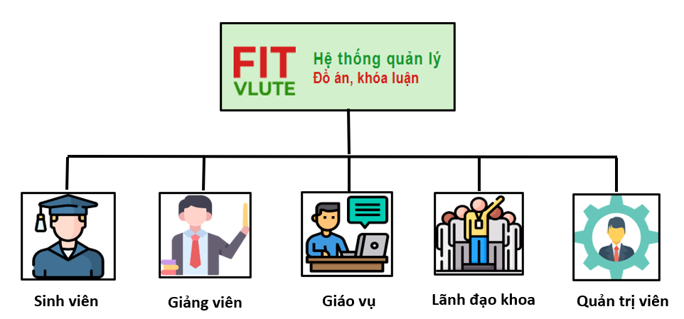**3.2 Các tác nhân chính trong hệ thống**

Hình 3.1 Các tác nhân chính trong hệ thống

**3.3 Các chức năng chính trong hệ thống**

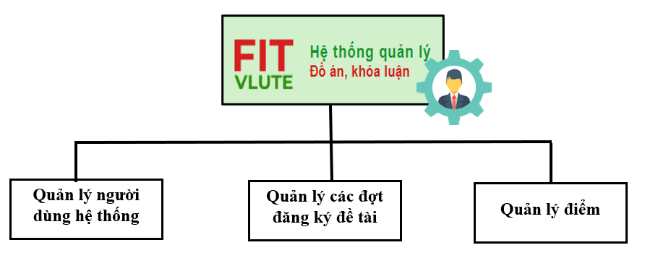3.3.1 Các chức năng chính cho quản trị viên

Hình 3.2 Sơ đồ các chức năng chính cho quản trị viên

3.3.2 Các chức năng chính cho sinh viên

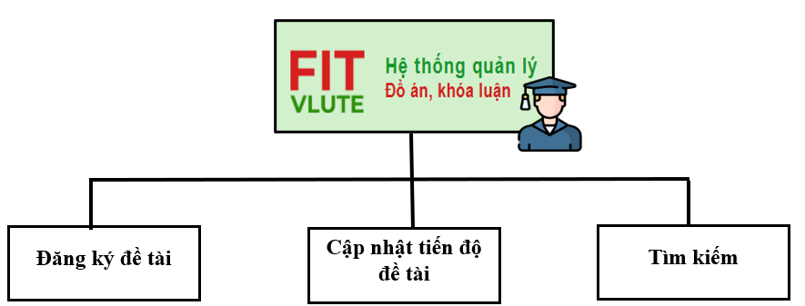Hình 3.3 Sơ đồ các chức năng chính cho sinh viên

3.3.3 Các chức năng chính cho giảng viên

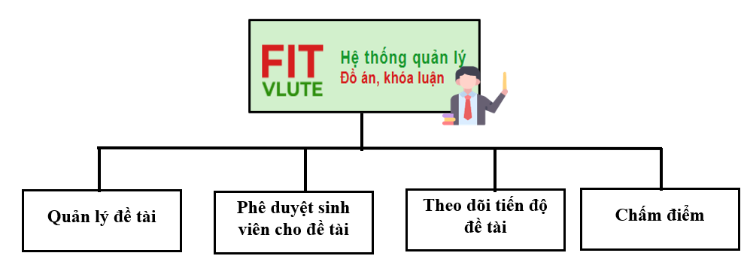Hình 3.4 Sơ đồ các chức năng chính cho giảng viên

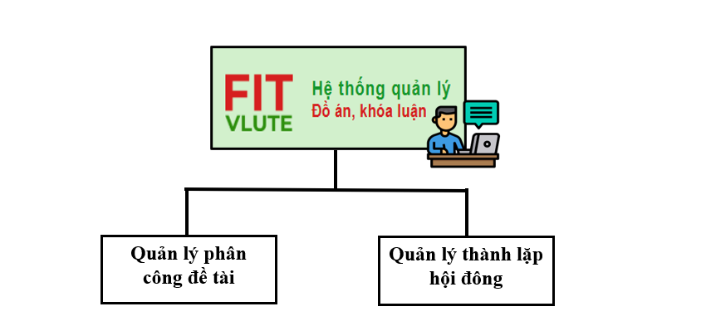3.3.4 Các chức năng chính cho giáo vụ

Hình 3.5 Sơ đồ các chức năng chính cho giáo vụ

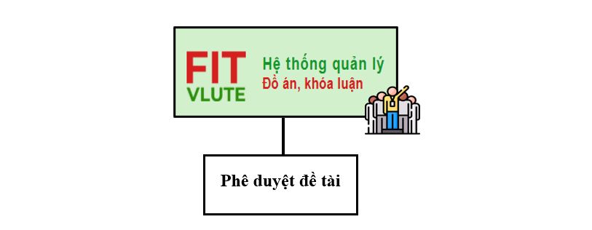3.3.5 Các chức năng chính cho giáo vụ

Hình 3.6 Sơ đồ chức năng chính dành cho lãnh đạo

**3.4 Quy trình xử lý của hệ thống**

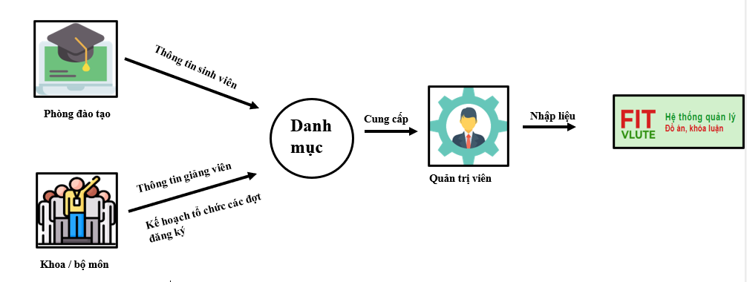3.4.1 Quy trình tổng hợp dữ liệu

Hình 3.7 Sơ đồ quy trình tổng hợp dữ liệu

3.4.2 Quy trình hoạt động của hệ thống

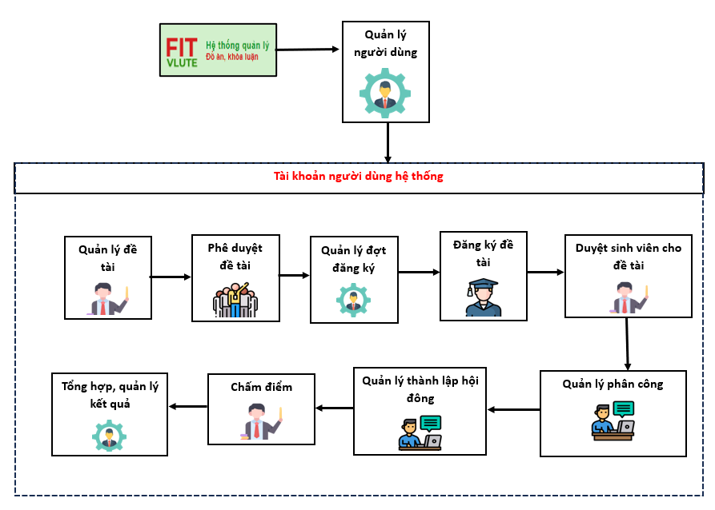Hình 3.8 Sơ đồ quy trình hoạt động tổng quan hệ thống

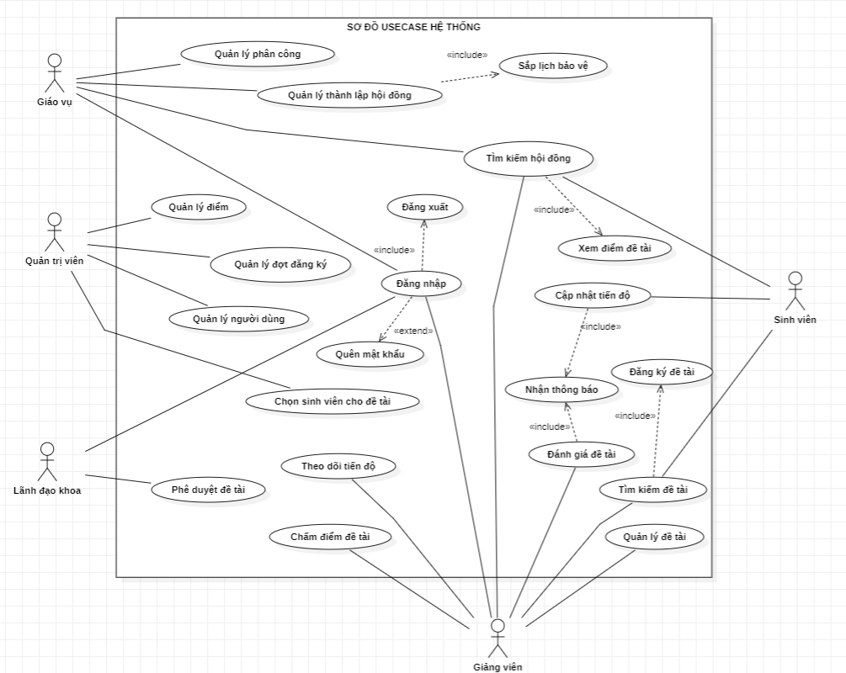**3.3 Sơ đồ UseCase**

Hình 3.9 Sơ đồ UseCase hệ thống

## 3.4 Sơ đồ class

Hình 3.10 Sơ đồ Class hệ thống

**CHƯƠNG 4: XÂY DỰNG HỆ THỐNG**

## 4.1 Giao diện đăng nhập

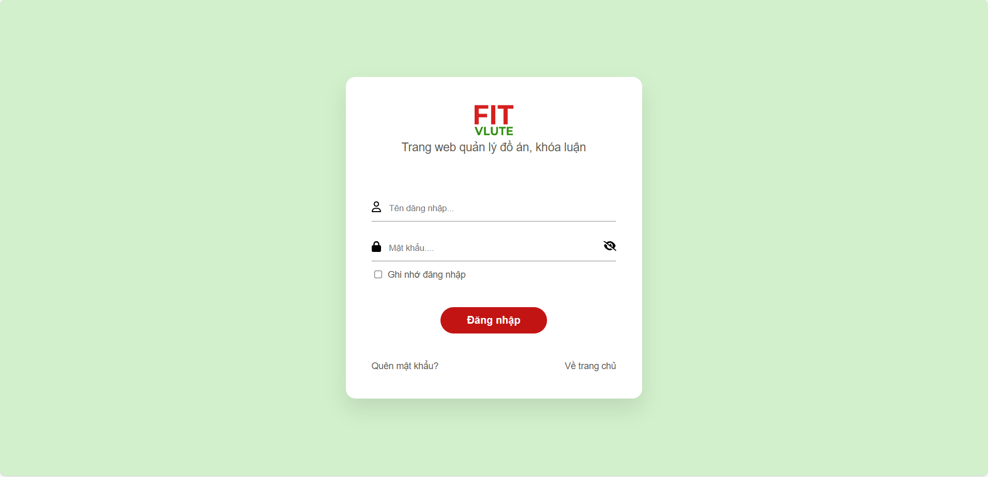

Hình 4.1 Giao diện đăng nhập

Trang đăng nhập được thiết kế để cung cấp trải nghiệm đơn giản và thuận tiện cho người dùng. Dưới đây là mô tả chi tiết về các yếu tố quan trọng trên giao diện này:

* Hai ô nhập liệu cho tên tài khoản và mật khẩu được đặt ở trung tâm của trang, tạo điểm tập trung cho việc nhập liệu thuận tiện.Check Một ô check box cho phép người dùng chọn lựa ghi nhớ thông tin đăng nhập. Điều này giúp họ tiết kiệm thời gian khi truy cập trang web lần sau.
* Một button lớn và rõ ràng được đặt dưới các ô nhập liệu để người dùng thực hiện việc đăng nhập. Màu sắc nổi bật giúp làm nổi bật chức năng quan trọng này.
* Một đường link dẫn đến trang khôi phục mật khẩu nếu người dùng quên. Điều này mang lại sự thuận tiện và linh hoạt cho người dùng.

## 4.2 Giao diện trang chủ ban đầu

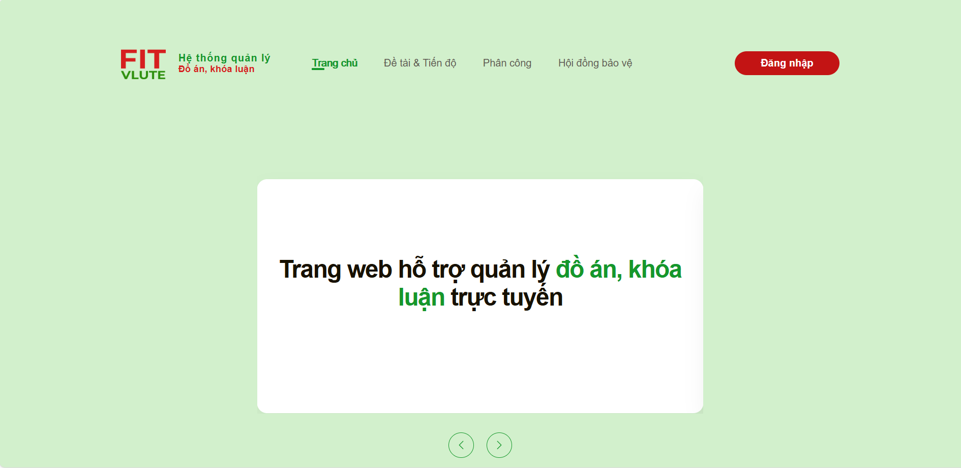

Hình 4.2 Giao diện trang chủ ban đầu

Trang chủ của website được xây dựng với sự tập trung vào trải nghiệm người dùng, đặc biệt là để đáp ứng nhu cầu của người dùng hệ thống :

* **Đối với người chưa đăng nhập :** Trang chủ chào đón họ với một tiêu đề rõ ràng và logo độc đáo, tạo nên sự chuyên nghiệp và thân thiện. Tại đây, họ có thể dễ dàng tìm kiếm thông tin về các đề tài, phân công, lịch hội đồng nhưng không thể thực hiện các chức năng sâu hơn.
* **Đối với người đã đăng nhập :** tùy theo quyền của tài khoản họ có thể thực hiện các quyền của sinh viên, giảng viên, quản trị viên, giáo vụ, hay là lãnh đạo khoa.

Trang chủ được thiết kế hiện đại với bố cục rõ ràng, dễ sử dụng. Các thành phần như menu, thanh tìm kiếm, và các nút chức năng được bố trí hợp lý, đảm bảo người dùng có thể truy cập thông tin và thực hiện thao tác nhanh chóng.Hệ thống không chỉ đáp ứng nhu cầu về chức năng mà còn mang lại cảm giác thân thiện và dễ tiếp cận cho mọi đối tượng người dùng. Việc cá nhân hóa trải nghiệm dựa trên quyền hạn và mục đích sử dụng của từng loại tài khoản giúp tối ưu hóa hiệu quả của trang web.\

## 4.3 Giao diện chức năng của quản trị viên

### 4.3.1 Giao diện phần quản lý người dùng

Hình 4.3 Giao diện phần quản lí người dùng

Phần giao diện Quản lý người dùng trong hệ thống được thiết kế đồng bộ và thống nhất cho các nhóm đối tượng bao gồm sinh viên, giảng viên và quản trị viên, nhằm đảm bảo tính tiện lợi, dễ sử dụng và nhất quán trong trải nghiệm người dùng. Giao diện này phục vụ cho mục đích quản lý thông tin người dùng một cách trực quan, hiệu quả và linh hoạt. Bao gồm các nút chức năng :

* **Thêm mới người dùng**: Cho phép thêm thông tin người dùng mới vào hệ thống. Khi nhấn nút này, hệ thống sẽ mở ra một biểu mẫu để người dùng điền các thông tin cần thiết để thêm.
* **Xuất file Excel**: Tính năng này cho phép xuất danh sách người dùng hiện tại ra tệp Excel. Người dùng có thể lưu trữ, in ấn hoặc chia sẻ dữ liệu một cách thuận tiện hơn.
* **Sửa thông tin người dùng**: Mỗi dòng dữ liệu đều có một nút **Sửa** giúp chỉnh sửa thông tin người dùng tương ứng. Khi nhấn nút này, một biểu mẫu sẽ xuất hiện để cập nhật các thông tin cần thiết.
* **Xóa người dùng**: Nút xóa đi kèm với từng dòng dữ liệu cho phép người quản lý loại bỏ người dùng khỏi hệ thống. Tính năng này thường đi kèm với xác nhận xóa để tránh thao tác nhầm lẫn.

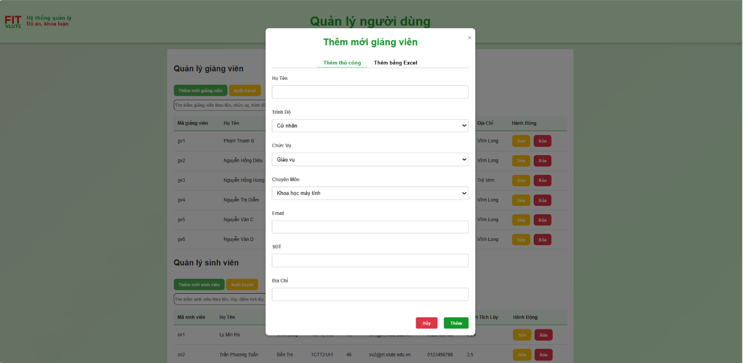Hình 4.4 Giao diên biểu mẫu thêm người dùng thủ công

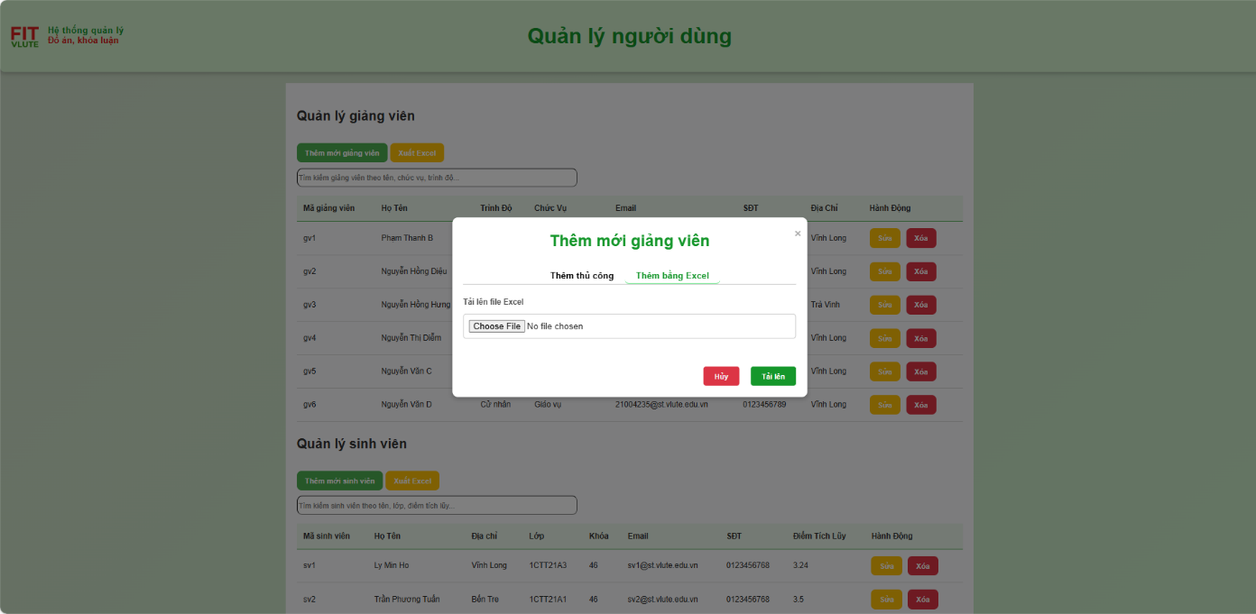Hình 4.5 Giao diện biểu mẫu thêm người dùng bằng file excel

Biểu mẫu thêm người dùng trong hệ thống được xây dựng nhằm hỗ trợ hai phương thức nhập liệu chính là thêm thủ công và thêm bằng Excel, giúp người quản lý có thể linh hoạt lựa chọn cách thức phù hợp nhất với nhu cầu cụ thể. Việc thiết kế biểu mẫu này hướng đến mục tiêu tạo sự thuận tiện tối đa trong quá trình nhập liệu, đồng thời đảm bảo tính chính xác và hiệu quả khi quản lý thông tin người dùng.

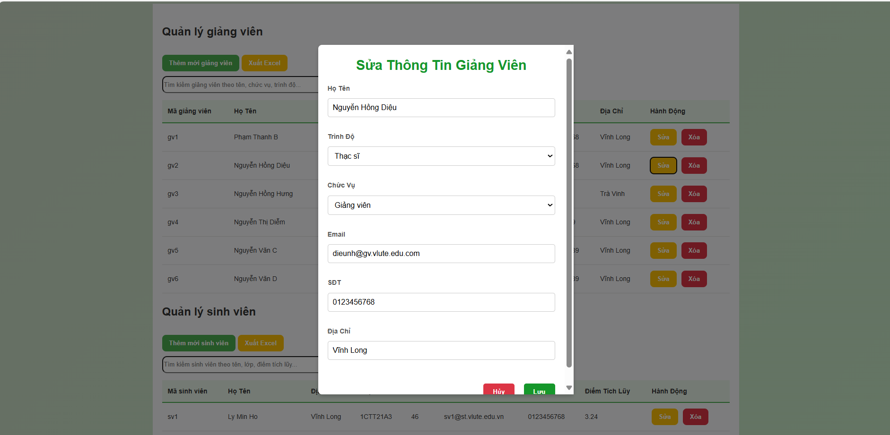

Hình 4.6 Giao diện biểu mẫu sửa người dùng

Biểu mẫu sửa người dùng trong hệ thống được thiết kế để cho phép cập nhật thông tin người dùng một cách nhanh chóng và chính xác. Biểu mẫu này hiển thị các thông tin hiện có của người dùng. Sau khi cập nhật, hệ thống sẽ lưu lại thông tin mới và đảm bảo dữ liệu được đồng bộ trong danh sách quản lý người dùng.

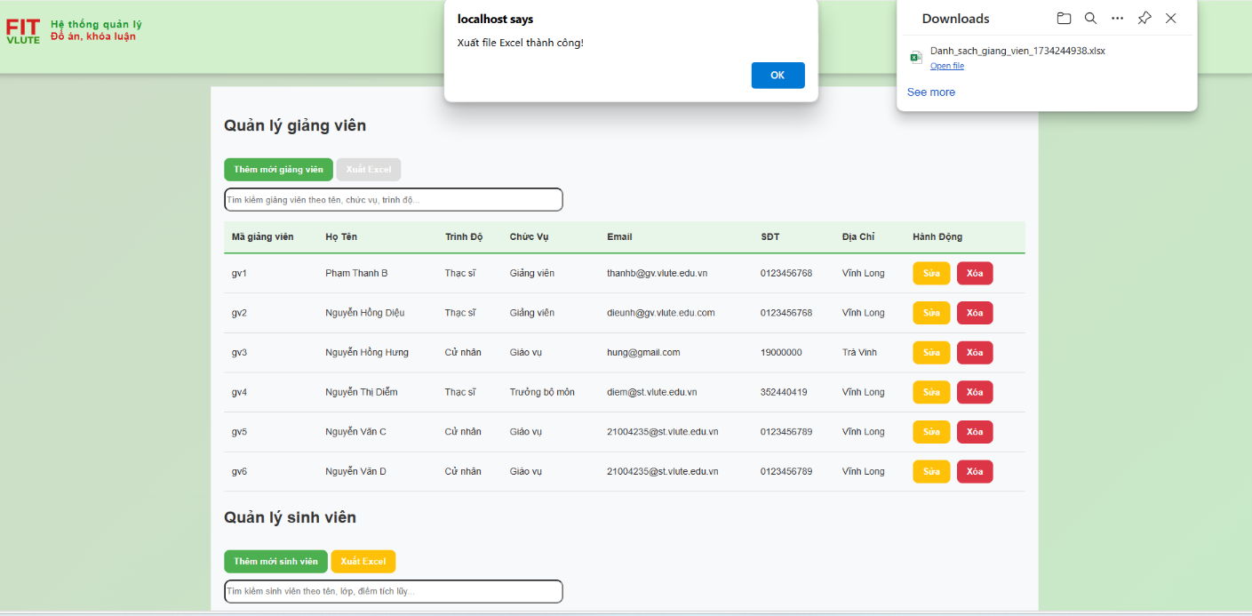

Hình 4.7 Giao diên xuất file excel

*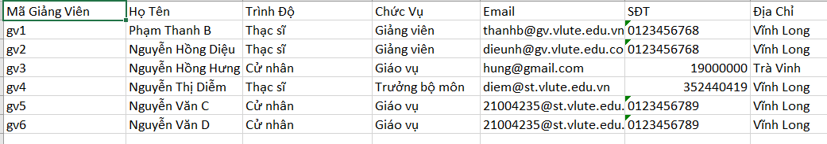**Hình 4.8 Nội dung file Excel xuất thông tin người dùng*

Chức năng xuất file Excel trong hệ thống cho phép quản lý nhanh chóng tải xuống danh sách thông tin người dùng dưới dạng tệp Excel. Tính năng này giúp lưu trữ, chia sẻ và xử lý dữ liệu dễ dàng, đồng thời đảm bảo tính chính xác và đầy đủ của thông tin.

### 4.3.2 Phần giao diện quản lý tài khoản

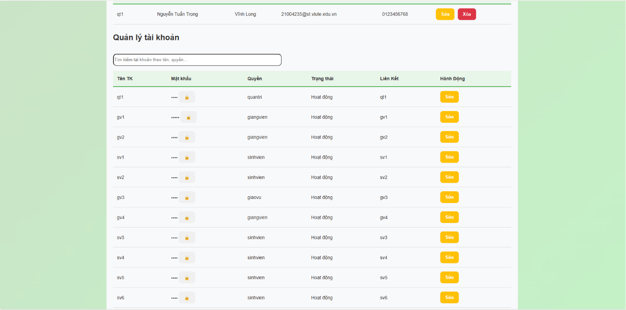Hình 4.9 Phần giao diện quản lý tài khoản

Giao diện quản lý tài khoản cung cấp một bảng điều khiển để quản lý thông tin tài khoản người dùng. Các thông tin hiển thị bao gồm tên tài khoản, mật khẩu, quyền hạn, trạng thái hoạt động và liên kết tài khoản. Người dùng có thể tìm kiếm tài khoản theo tên hoặc quyền hạn. Mỗi tài khoản có các nút hành động như sửa hoặc xóa, giúp quản trị viên dễ dàng cập nhật hoặc quản lý trạng thái tài khoản.

*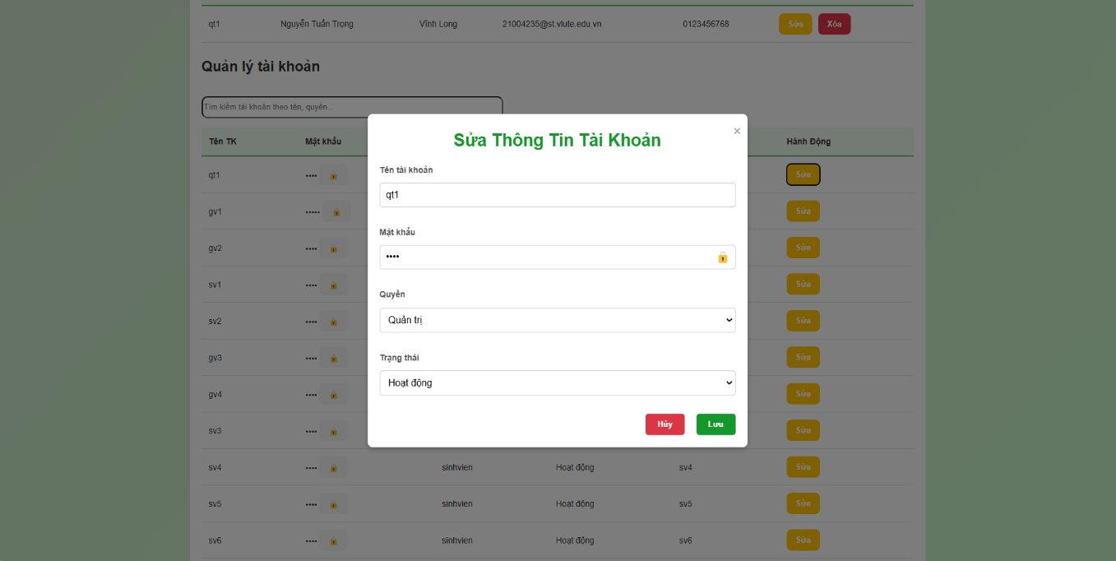**Hình 4.10 Giao diện biểu mẫu sửa tài khoản*

Biểu mẫu sửa tài khoản cho phép quản trị viên chỉnh sửa thông tin tài khoản người dùng. Các trường cần chỉnh sửa bao gồm tên tài khoản, mật khẩu, quyền hạn và trạng thái hoạt động. Sau khi chỉnh sửa xong, người dùng có thể lưu lại thay đổi bằng cách nhấn nút "Lưu". Biểu mẫu này cung cấp giao diện đơn giản và trực quan, giúp quản trị viên dễ dàng cập nhật thông tin tài khoản mà không gặp khó khăn.

### 3.4.3 Phần giao diện quản lý đợt đăng ký

Hình 4.11 Phần giao diện quản lý đợt đăng ký

Giao diện quản lý đợt đăng ký cho phép người dùng thực hiện các thao tác như thêm, xóa, sửa, và mở đợt đăng ký. Các tính năng này được tích hợp vào các nút chức năng rõ ràng, giúp người dùng dễ dàng quản lý các đợt đăng ký. Người quản lý có thể tạo đợt đăng ký mới, chỉnh sửa thông tin của đợt hiện tại, xóa đợt không còn sử dụng hoặc mở đợt để cho phép sinh viên tham gia đăng ký. Giao diện được thiết kế đơn giản, dễ sử dụng, hỗ trợ hiệu quả trong công việc quản lý.

### 3.4.4 Phần giao diện gán đề tài và sinh viên cho đợt đăng ký

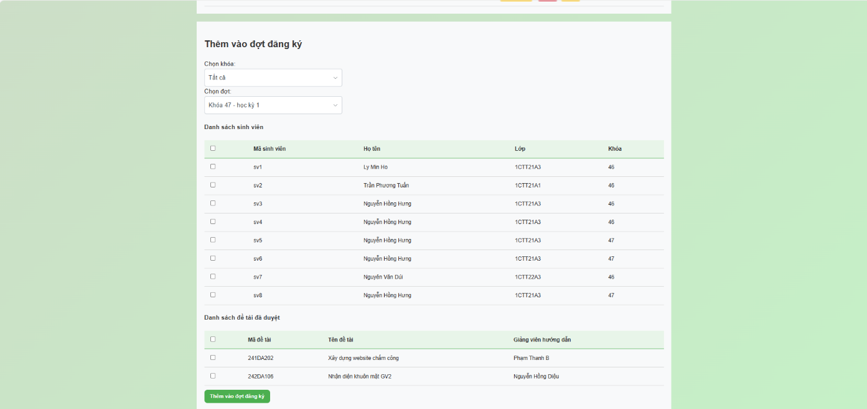Hình 4.12 Phần giao diện gán đề tài và sinh viên cho đợt đăng ký

Giao diện gán đề tài và sinh viên cho đợt đăng ký được thiết kế để giúp người quản lý dễ dàng phân bổ đề tài và sinh viên vào các đợt đăng ký. Giao diện bao gồm các phần chọn lựa rõ ràng:

* **Chọn đề tài**: Người quản lý có thể chọn một hoặc nhiều đề tài từ danh sách các đề tài có sẵn trong hệ thống. Các đề tài này có thể được lọc theo khóa hoặc các tiêu chí khác để dễ dàng tìm kiếm và chọn lựa.
* **Chọn sinh viên**: Người quản lý cũng có thể chọn sinh viên từ danh sách sinh viên theo khóa học, giúp đảm bảo rằng các sinh viên đúng với đợt đăng ký và tiêu chí đã định.

Giao diện này giúp quản lý việc phân công đề tài và sinh viên một cách trực quan và dễ dàng, đảm bảo các sinh viên sẽ đăng ký đúng đề tài trong đợt đăng ký được chỉ định.

### 3.4.5 Phần giao diện gán sinh viên cho đề tài theo đợt

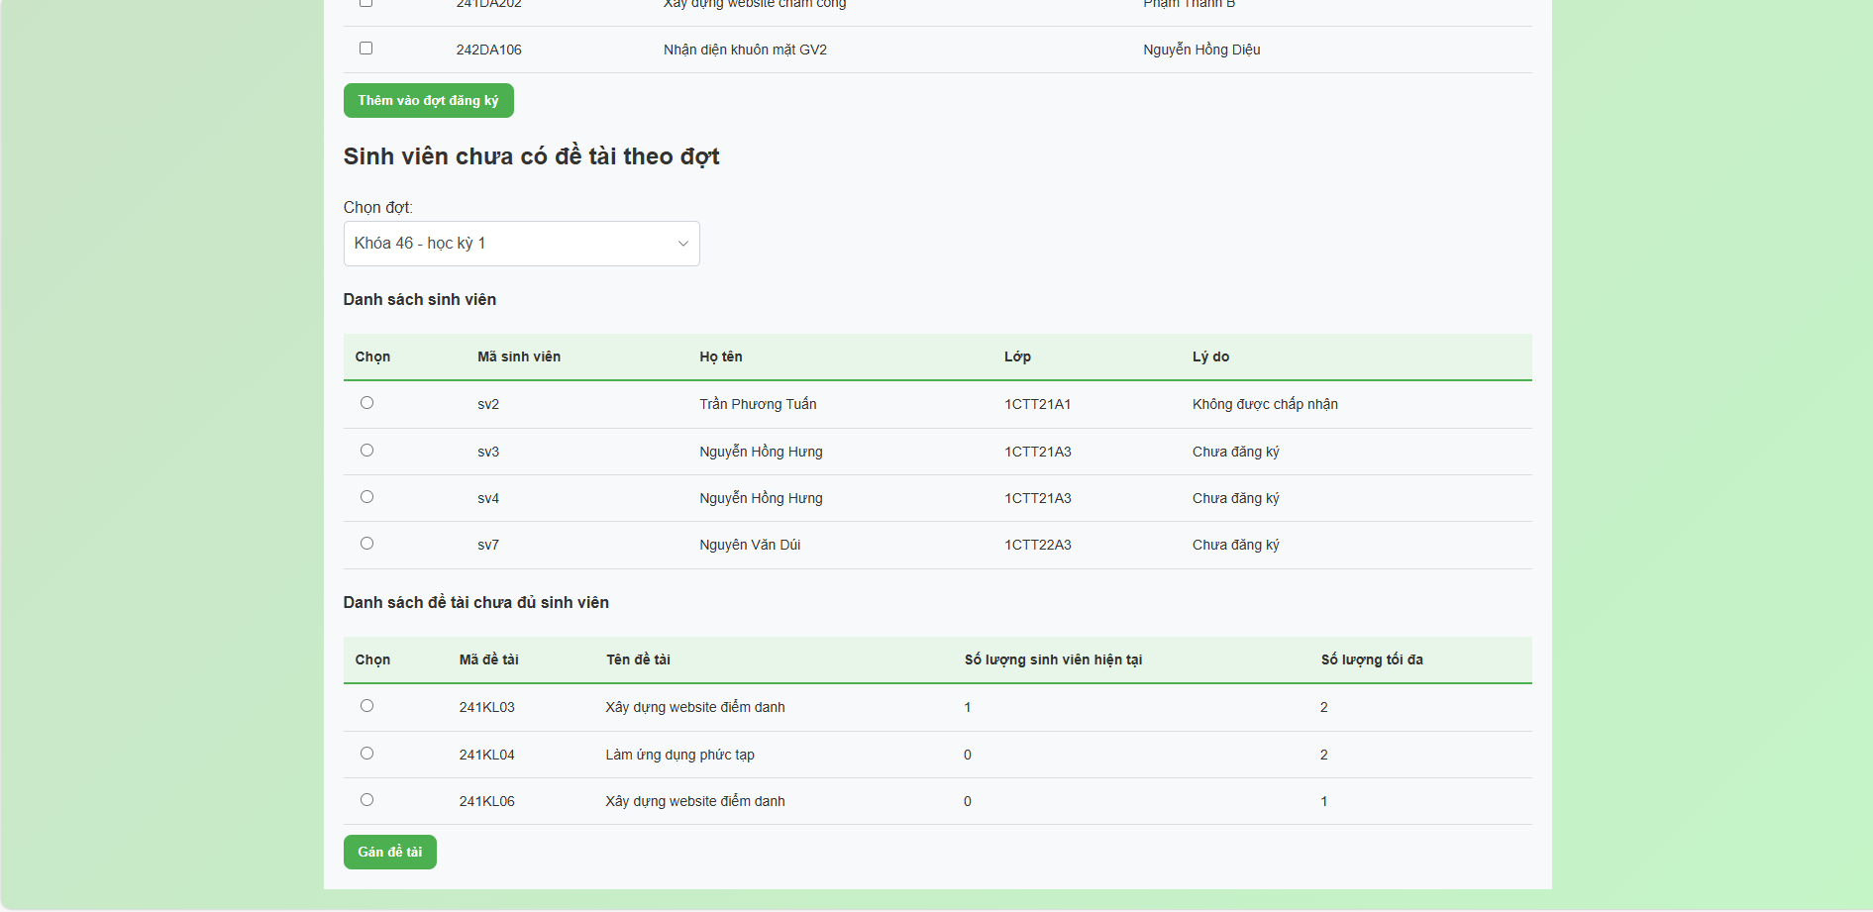

Hình 4.13 Phần giao diện gán đền tài cho sinh viên

Giao diện gán sinh viên cho đề tài theo đợt cho phép người quản lý chọn sinh viên từ danh sách sinh viên chưa có đề tài. Người quản lý có thể phân công sinh viên vào các đề tài chưa đủ số lượng sinh viên theo yêu cầu của đợt đăng ký.

### 3.4.6 Giao diện quản lý điểm

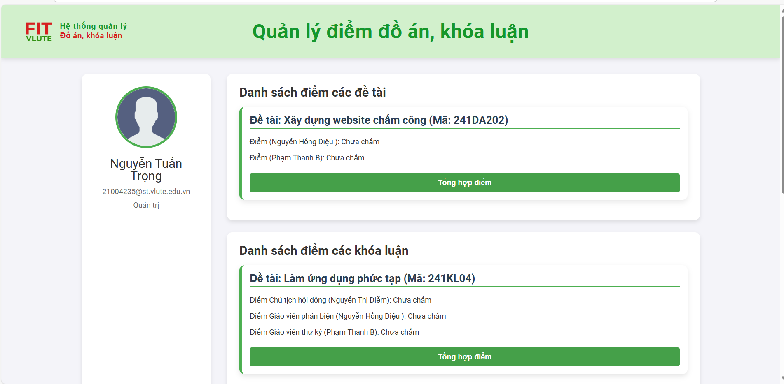

Hình 4.14 Giao diện quản lý điểm

Giao diện quản lý điểm dành cho quản trị viên được thiết kế để theo dõi và quản lý tình hình chấm điểm của các đề tài một cách hiệu quả. Quản trị viên có thể xem tình hình chấm điểm của từng đề tài, bao gồm các phiếu điểm từ các giảng viên chấm điểm khác nhau. Giao diện cung cấp tính năng tổng hợp các phiếu điểm thành kết quả cuối cùng cho từng đề tài, giúp dễ dàng quản lý và tổng kết. Ngoài ra, quản trị có quyền công bố kết quả, sửa đổi kết quả nếu cần thiết, hoặc hủy kết quả nếu có sai sót. Giao diện này hỗ trợ việc cập nhật thông tin điểm số chính xác và kịp thời, giúp quá trình chấm điểm và công bố kết quả trở nên minh bạch và dễ dàng hơn.

# 4.4 Giao diện chức năng của sinh viên

### 4.4.1 Phần giao diện tìm kiếm và đăng ký đề tài

Hình 4.15 Phần giao diện tìm kiếm và đăng ký đề tài

Giao diện tìm kiếm và đăng ký đề tài hỗ trợ sinh viên nhập tên hoặc mã đề tài để hiển thị danh sách gợi ý các đề tài phù hợp. Với mỗi đề tài, sinh viên có thể đăng ký nếu chưa đăng ký hoặc hủy đăng ký nếu đã đăng ký trước đó. Nếu đề tài đang được sinh viên thực hiện, giao diện sẽ hiển thị nút "Xem chi tiết," dẫn đến phần theo dõi tiến độ. Thông tin hiển thị bao gồm tên đề tài, mã đề tài, trạng thái đăng ký và các chi tiết liên quan.

### 4.4.2 Giao diện đề tài của tôi quyền sinh viên

Hình 4.16 Giao diện đề tài của tôi quyền sinh viên

Giao diện đề tài của sinh viên được thiết kế để quản lý toàn bộ các đề tài liên quan đến sinh viên một cách trực quan và hiệu quả. Tại đây, sinh viên có thể xem danh sách các đề tài đã đăng ký, với tùy chọn hủy đăng ký đối với các đề tài chưa bắt đầu thực hiện. Đối với các đề tài đang thực hiện, giao diện hiển thị phần trăm hoàn thành cùng với nút "Xem chi tiết," giúp sinh viên theo dõi tiến độ chi tiết và cập nhật công việc. Ngoài ra, giao diện còn cho phép sinh viên xem danh sách các đề tài đã hoàn thành, hiển thị điểm số tương ứng để tiện theo dõi kết quả. Tất cả các tính năng này được trình bày một cách rõ ràng, đảm bảo sinh viên dễ dàng quản lý và theo dõi các đề tài của mình.

### 4.4.3 Giao diện tiến độ đề tài quyền sinh viên

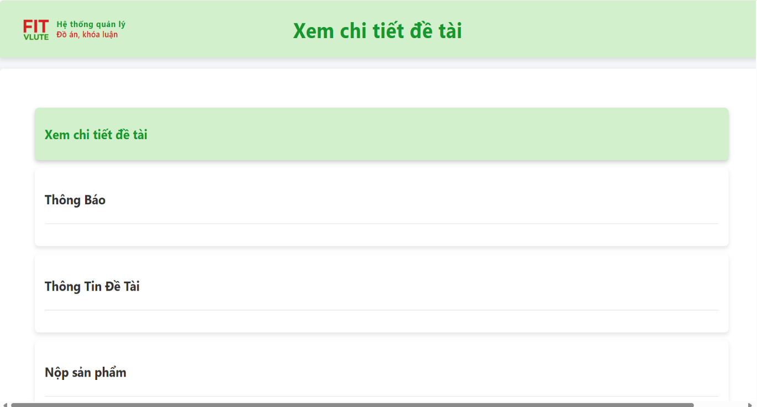

Hình 4.17 Giao diện tiến độ đề tài quyền sinh viên

Giao diện tiến độ đề tài dành cho quyền sinh viên được thiết kế để hỗ trợ sinh viên theo dõi và thực hiện các công việc liên quan đến đề tài một cách hiệu quả. Sinh viên có thể nhận được các thông báo quan trọng từ giảng viên về yêu cầu, thời hạn, hoặc cập nhật tiến độ, giúp họ luôn nắm bắt được những thông tin cần thiết một cách kịp thời. Giao diện cung cấp khu vực hiển thị tài liệu tham khảo, bao gồm các tài liệu học thuật, mẫu báo cáo, hoặc hướng dẫn, hỗ trợ sinh viên trong việc nghiên cứu và phát triển đề tài một cách có định hướng.

Ngoài ra, sinh viên có thể nộp sản phẩm tiến độ theo từng giai đoạn thông qua các biểu mẫu hoặc khu vực tải tệp, đảm bảo quy trình nộp bài diễn ra nhanh chóng và đúng thời hạn. Khi đề tài hoàn thành, giao diện cho phép sinh viên nộp sản phẩm cuối cùng để giảng viên đánh giá, đồng thời cung cấp tính năng lưu trữ hồ sơ để tiện cho việc tra cứu. Giao diện còn tích hợp tính năng giao tiếp trực tiếp với giảng viên, qua đó sinh viên có thể gửi tin nhắn, đặt câu hỏi hoặc yêu cầu phản hồi một cách dễ dàng.

Bên cạnh đó, giao diện còn hiển thị lịch sử các công việc đã thực hiện, tiến độ chi tiết, và đánh giá từ giảng viên, giúp sinh viên có cái nhìn toàn diện về quá trình thực hiện đề tài. Tất cả các chức năng được trình bày rõ ràng và tập trung, với giao diện thân thiện và trực quan, giúp sinh viên quản lý công việc hiệu quả và đạt kết quả tốt trong học tập.

## 4.5 Giao diện chức năng của giảng viên

### 4.5.1 Phần giao diện quản lý và tìm kiếm đề tài

Hình 4.18 Giao diện quản lý và tìm kiếm đề tài

Phần giao diện quản lý và tìm kiếm đề, hỗ trợ việc quản lý các đề tài một cách hiệu quả và linh hoạt. Nếu đề tài được tìm kiếm thuộc sở hữu của giảng viên và mới được tạo, giao diện sẽ hiển thị các tùy chọn chỉnh sửa và xóa trực tiếp trên danh sách kết quả tìm kiếm. Điều này giúp giảng viên dễ dàng cập nhật hoặc loại bỏ các đề tài không còn phù hợp mà không cần truy cập vào nhiều mục khác nhau.

Hình 4.19 Giao diện biểu mẫu sửa thông tin đề tài 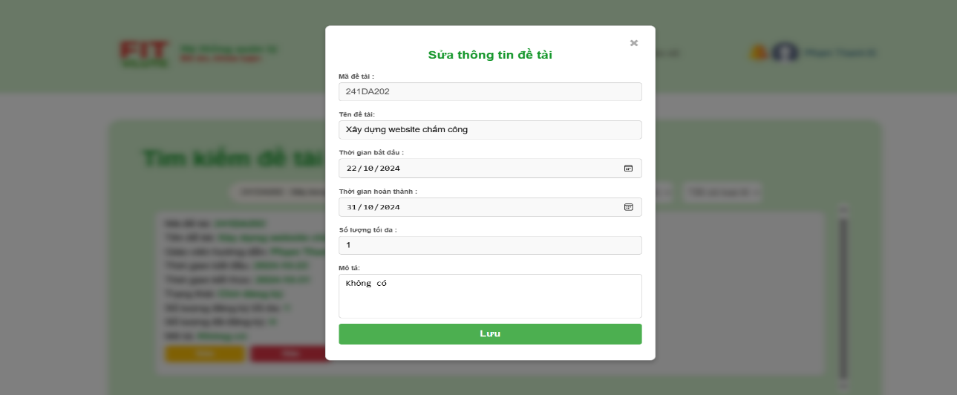

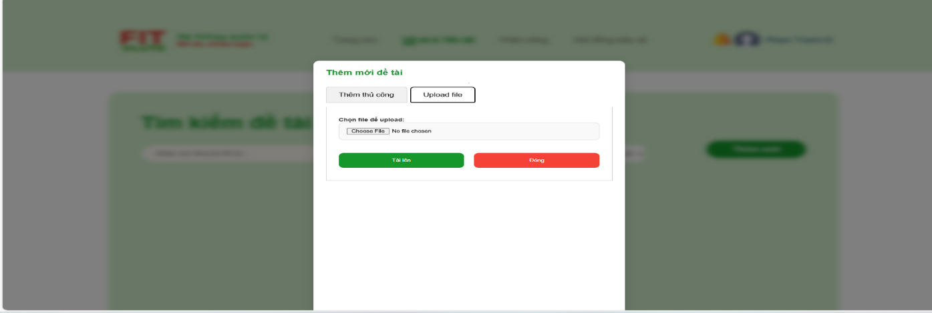

Hình 4.20 Giao diện biểu mẫu thêm đề tài thủ công

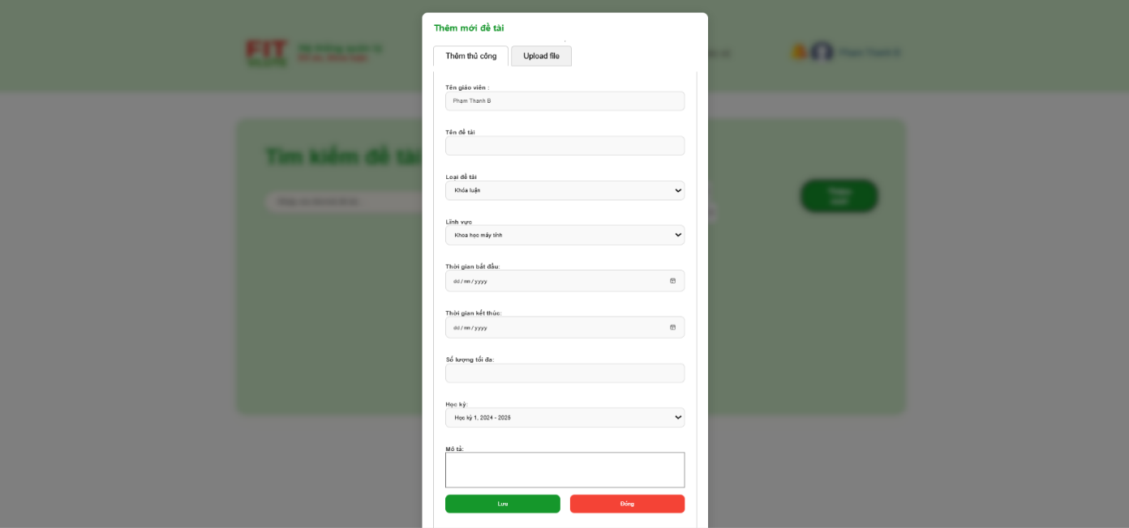

Hình 4.21 Giao diện biểu mẫu thêm đề tài Excel

Giao diện thêm đề tài dành cho giảng viên hỗ trợ hai phương thức: thêm thủ công và thêm từ tệp Excel. Với phương thức thủ công, giảng viên nhập thông tin chi tiết của từng đề tài,. Phương thức thêm từ tệp Excel cho phép giảng viên tải lên danh sách các đề tài với định dạng mẫu do hệ thống cung cấp, hệ thống sẽ kiểm tra tính hợp lệ và hiển thị thông báo nếu có lỗi. Sau khi dữ liệu hợp lệ, các đề tài sẽ được thêm tự động, tiết kiệm thời gian khi cần quản lý số lượng lớn.

### 4.5.2 Giao diện đề tài của tôi quyền giảng viên

Hình 4.22 Giao diện đề tài cúa tôi quyền giảng viên

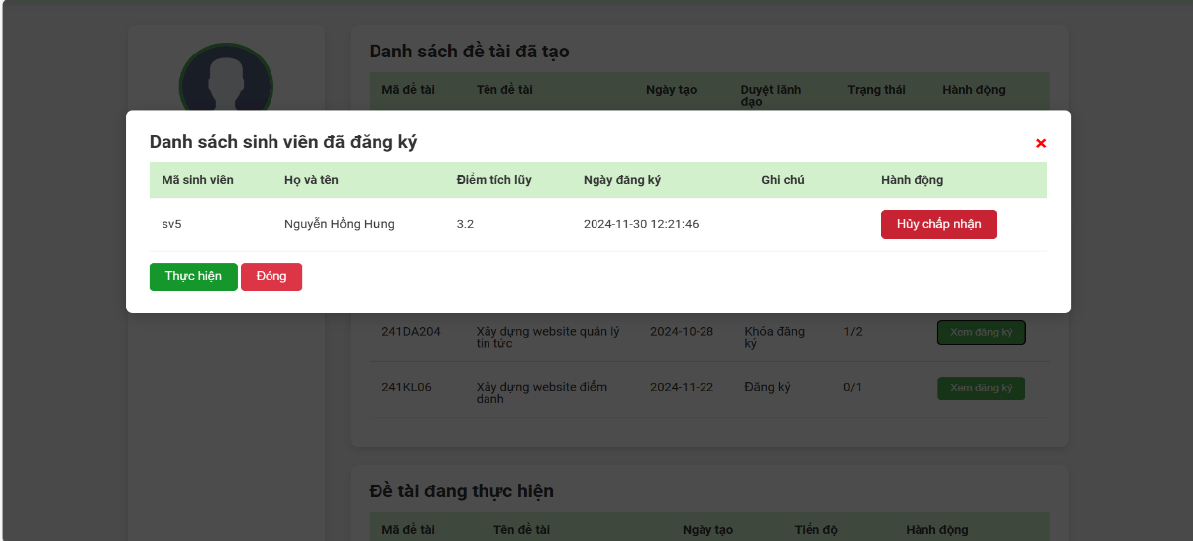Giao diện "Đề tài của tôi" dành cho giảng viên được thiết kế để hỗ trợ quản lý các đề tài một cách hiệu quả. Giảng viên có thể xem danh sách các đề tài đã tạo và thực hiện các thao tác như xóa đề tài nếu cần. Đối với những đề tài đang được sinh viên thực hiện, giao diện hiển thị trạng thái tiến độ và cung cấp nút "Xem tiến độ" để giảng viên theo dõi chi tiết quá trình thực hiện của sinh viên

*Hình 2.23 Giao diện duyệt sinh viên cho đề tài*

Giao diện duyệt sinh viên cho đề tài dành cho giảng viên được thiết kế để hỗ trợ quản lý các yêu cầu đăng ký đề tài của sinh viên. Tại đây, giảng viên có thể xem danh sách sinh viên đã đăng ký đề tài của mình, bao gồm thông tin chi tiết như tên sinh viên, mã sinh viên, và trạng thái đăng ký. Giao diện cung cấp các nút chức năng như "Phê duyệt" để chấp nhận yêu cầu, "Hủy phê duyệt" để từ chối, và "Thực hiện" để chính thức bắt đầu quá trình thực hiện đề tài cho nhóm sinh viên đã được phê duyệt.

### 4.5.3 Giao diện theo dõi tiến độ quyền giảng viên

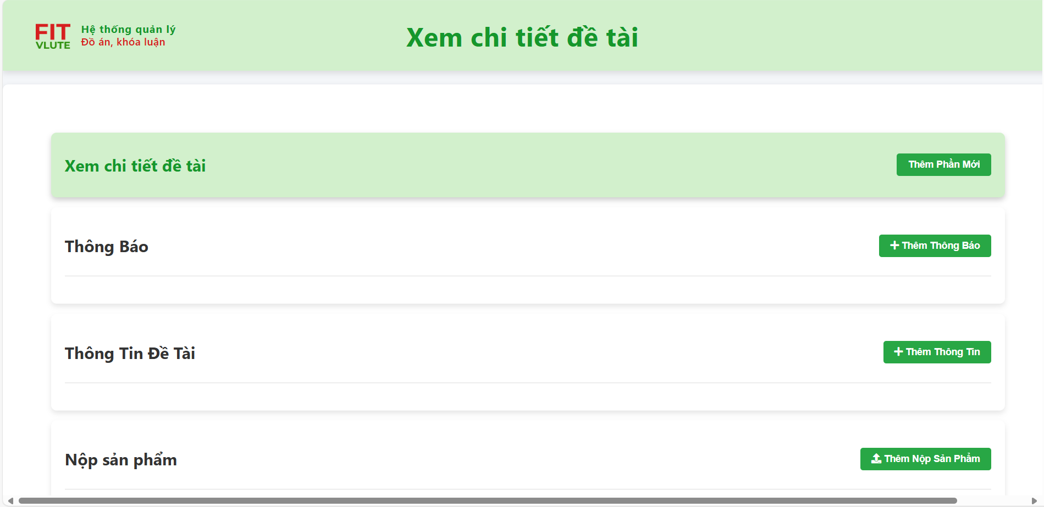

Hình 4.24 Giao diện theo dõi tiến độ quyền giảng viên

Giao diện theo dõi tiến độ dành cho giảng viên được thiết kế linh hoạt để hỗ trợ quản lý và theo dõi quá trình thực hiện đề tài của sinh viên. Giảng viên có thể tùy chỉnh các phần trong giao diện, bao gồm việc thêm thông báo quan trọng để cập nhật yêu cầu hoặc thời hạn, cung cấp tài liệu tham khảo hữu ích cho sinh viên. Giao diện cũng tích hợp khu vực nộp sản phẩm, cho phép giảng viên kiểm tra và đánh giá các giai đoạn tiến độ hoặc sản phẩm hoàn thành. Ngoài ra, giảng viên có thể sử dụng tính năng trò chuyện trực tiếp với sinh viên trong đề tài để trao đổi, giải đáp thắc mắc, và cung cấp phản hồi kịp thời.

### 4.5.4 Giao diện chấm điểm đồ án, khóa luận

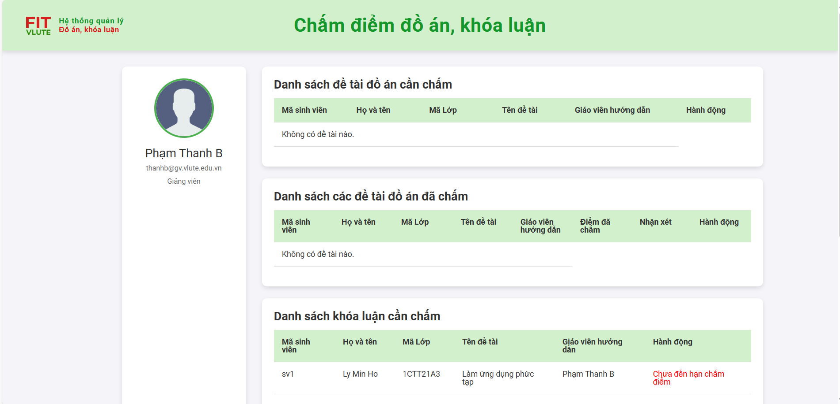

Hình 4.25 Giao diện chấm điểm đồ án , khóa luận

Giao diện cung cấp danh sách các đề tài cần chấm điểm, bao gồm cả các đồ án và khóa luận đã được phân công cho giảng viên. Giảng viên có thể dễ dàng tiếp cận và chấm điểm cho những đề tài này bất cứ lúc nào nếu đã được phân công chấm đồ án. Còn đối với đề tài khóa luận giàng viên chỉ có thể chấm trong ngày diễn ra hội đồng chấm.

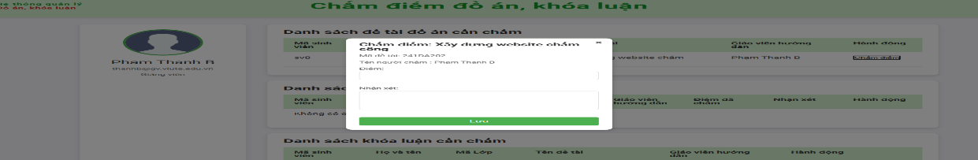

Hình 4.26 Giao diện biểu mẫu chấm điểm

## 4.6 Giao diện chức năng của giáo vụ

### 4.6.1 Giao diện quản lý phân công đồ án, khóa luận

Hình 4.27 Giao diện quản lý phân công đồ án, khóa luận

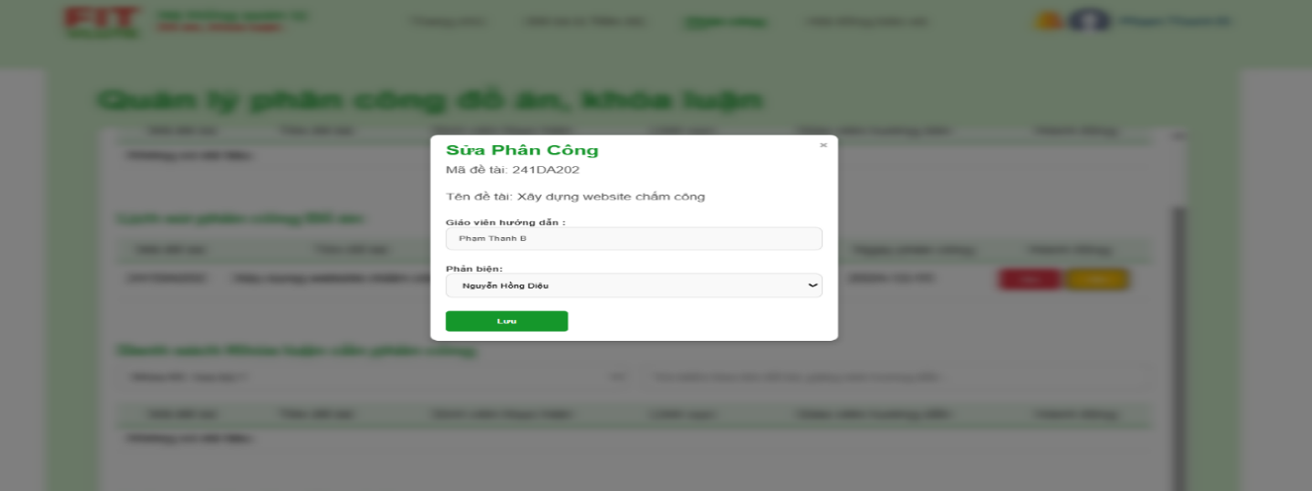Giao diện quản lý phân công đồ án và khóa luận dành cho giáo vụ được thiết kế để hỗ trợ trong quản lý phân công các đề tài đang trong quá trình thực hiện. Giáo vụ có thể dễ dàng lọc các đề tài theo đợt đăng ký, từ đó phân công đề tài cho các giảng viên hoặc sinh viên phù hợp.

Hình 4.28 Giao diện biểu mẫu sửa phân công

### 4.6.2 Giao diện tạo và sắp lịch các buổi bảo vệ

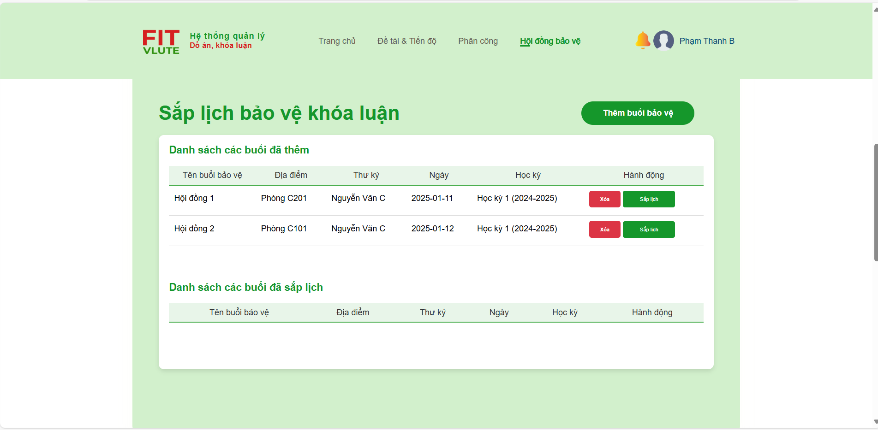

Hình 4.29 Giao diện sắp lịch buổi bảo vệ

Giao diện tạo và sắp lịch các buổi bảo vệ dành cho giáo vụ được thiết kế để quản lý các buổi bảo vệ đồ án và khóa luận một cách hiệu quả. Giáo vụ có thể tạo mới, xóa hoặc sửa các buổi bảo vệ khi cần thiết.. Ngoài ra, giáo vụ còn có thể sắp xếp lịch bảo vệ theo hai cách: thủ công, cho phép chọn giờ và ngày theo yêu cầu, hoặc tự động,

## 4.7 Giao diện chức năng duyệt đề tài cho lãnh đạo

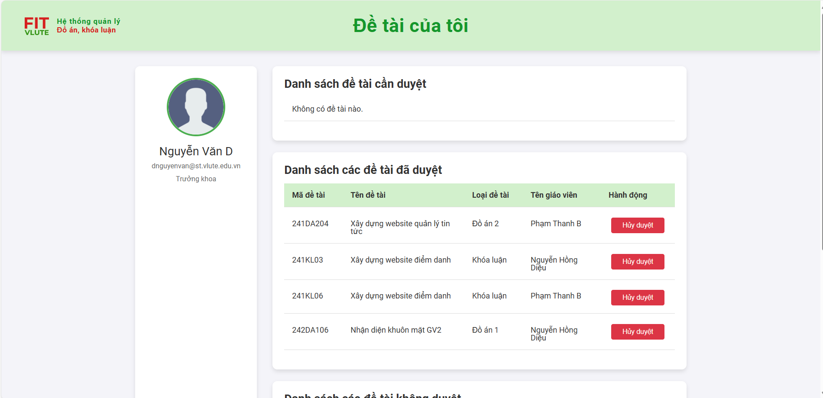Hình 4.30 Giao diện chức năng duyệt đề tài cho lãnh đạo

Giao diện chức năng duyệt đề tài cho lãnh đạo được thiết kế để giúp lãnh đạo dễ dàng quản lý và kiểm tra các đề tài cần phê duyệt. Giao diện hiển thị danh sách các đề tài đã đăng ký, chờ phê duyệt, hoặc cần duyệt lại. Lãnh đạo có thể thực hiện các thao tác duyệt đề tài, hủy duyệt đề tài hoặc duyệt lại đề tài nếu cần thiết. Tính năng này đảm bảo lãnh đạo có quyền kiểm soát và đảm bảo chất lượng của các đề tài trước khi chúng được chính thức triển khai. Giao diện được thiết kế rõ ràng, giúp lãnh đạo thực hiện các thao tác một cách nhanh chóng và chính xác

# CHƯƠNG 5: KẾT LUẬN VÀ HƯỚNG PHÁT TRIỂN

**5.1 Kết luận**

Trong quá trình thiết kế hệ thống trực tuyến hỗ trợ công tác quản lý đồ án, khóa luận tốt nghiệp của khoa CNTT, em đã tập trung vào việc xây dựng một giao diện dễ sử dụng và thân thiện, nhằm tối ưu hóa trải nghiệm cho người dùng, bao gồm sinh viên, giảng viên và cán bộ quản lý.

Hệ thống cho phép quản lý và theo dõi tiến độ các đề tài, đồng thời cung cấp các tính năng hỗ trợ như đăng ký, duyệt đề tài, phân công giảng viên, và chấm điểm. Các chức năng như tìm kiếm, đăng ký và xem tiến độ giúp sinh viên dễ dàng theo dõi quá trình thực hiện đồ án, khóa luận của mình, đồng thời hỗ trợ giảng viên và cán bộ quản lý trong việc kiểm soát tiến độ và chất lượng công việc.

Tổng thể, hệ thống được thiết kế với mục tiêu nâng cao hiệu quả công tác quản lý đồ án, khóa luận và tạo điều kiện thuận lợi cho cả sinh viên và giảng viên trong quá trình thực hiện.

**5.2 Hướng phát triển**

Để nâng cao hiệu quả và mở rộng tính năng của hệ thống quản lý đồ án, khóa luận, em đề xuất một số hướng phát triển. Trước hết, có thể phát triển thuật toán sắp xếp lịch tối ưu để hỗ trợ việc phân công và sắp lịch bảo vệ khóa luận một cách hợp lý, giúp tiết kiệm thời gian và nâng cao hiệu quả công việc. Thêm vào đó, phát triển phiên bản ứng dụng di động cho hệ thống sẽ mang lại sự linh hoạt cho người dùng, giúp sinh viên và giảng viên có thể theo dõi và quản lý tiến độ mọi lúc, mọi nơi. Hệ thống cũng có thể được mở rộng thêm các tính năng hỗ trợ như chat trực tuyến giữa sinh viên và giảng viên, thông báo tiến độ, và quản lý tài liệu liên quan đến các đề tài. Những cải tiến này không chỉ giúp hệ thống hoạt động hiệu quả hơn mà còn đáp ứng nhanh chóng với những xu hướng công nghệ mới, mang lại một công cụ quản lý đồ án, khóa luận mạnh mẽ và tiện lợi cho các bên liên quan.

# DANH MỤC TÀI LIỆU THAM KHẢO

[1] TS. Dương Kiều Hoa - Tôn Thất Hòa An, Giáo trình phân tích và thiết kế hệ thống thông tin với UML, NXB Đại học Quốc gia TPHCM, 2006.

[2] Joel Murach, Ray Harris (2013), Lập trình cơ bản PHP và MySQL, Nhà xuất bản Khoa học và kỹ thuật.

[3] Khuất Thùy Phương, Lập trình Web với PHP, Nhà xuất bản Đại học Quốc gia TP Hồ Chí Minh.

[4] Nguyễn Đình Thuận, Mai Xuân Hùng, Phát triển ứng dụng Web, NXB Đại học Quốc gia TP Hồ Chí Minh – 2015.

[5] Nguyễn Thị Ngọc Mai, Lý Thuyết Cơ sở Dữ liệu, NXB Lao Động – Xã Hội, Hà Nội - 2007.

[6] Nguyễn Văn Vỵ, Phân tích và thiết kế hệ thống thông tin quản lý, NXB Khoa học tự nhiên và công nghệ, Hà Nội - 2007.